附件2
高层次人才子女入（转）学（民办学校）事项
申报指南

1．登录江苏政务服务网张家港政务服务旗舰店，地址：http://szzjg.jszwfw.gov.cn/
2．选择创新服务，点击人才一件事，若遇到登录问题，使用江苏省政务服务网账号登录即可。
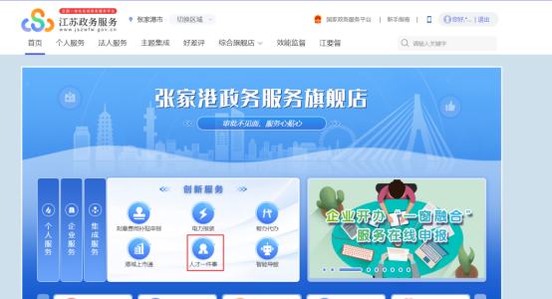

3．选择人才子女入（转）学礼遇申请（民办学校）。
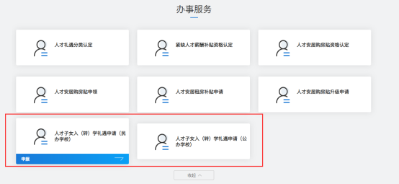

4．根据实际情况进行情形选择，选择完毕后点击下一步
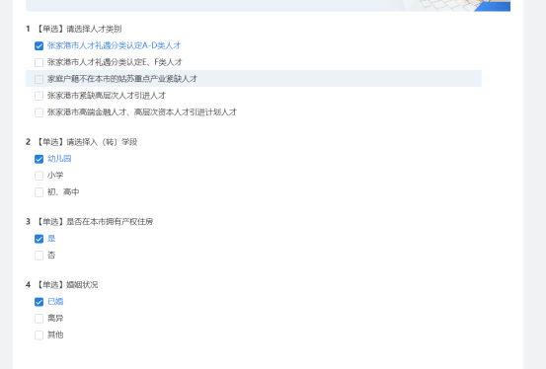

5．系统会根据选择的情形显示需要提供的材料，选择的情形不同，需要提供的材料不同，确认无误后点击查看申报须知。
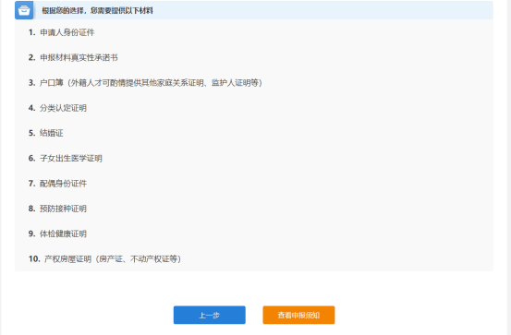
6．点击我要申报。
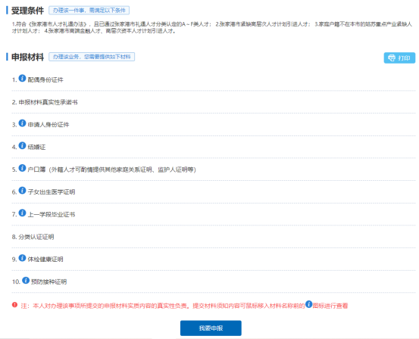

7．填写基本信息、业务表单信息进行申报，系统会根据账号信息自动带入部分信息，此信息可进行修改，信息填写是带有*的为必填项，若没有填写完成，则无法进行下一步。表单中存在是否有配偶字段，选择有，则出现配偶信息填写页面，选择否，则不会展示。
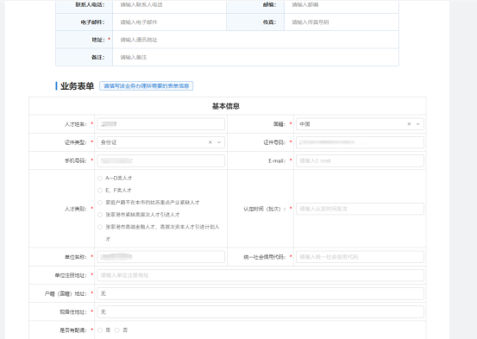

8．信息填写完毕后，点击下一步，提交材料；提交材料时，若存在分类认证证明，系统会自动带入申请人的分类认证证明。
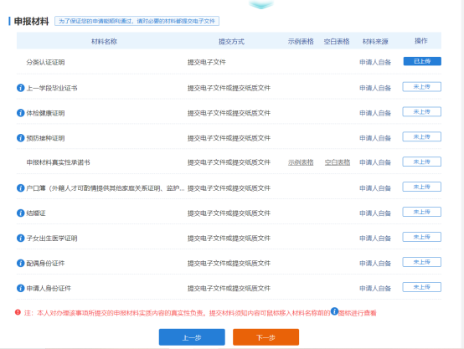
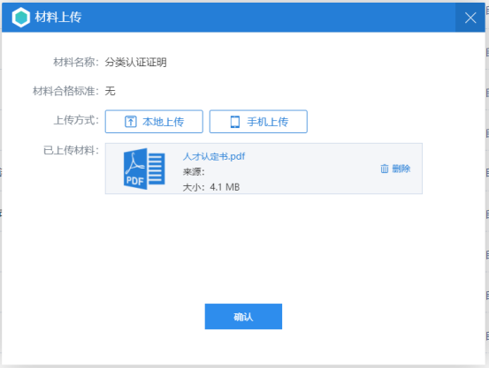

9．点击下一步提交信息，此时会提示确认材料是否正确，若无误，点击确认申报即可。
